“渝”你同行，“成”就未来—成渝地区高校寒假促就业专项行动空中双选会
邀请函

尊敬的用人单位、毕业生：
衷心感谢各单位对高校就业工作的大力支持与关心！
为贯彻落实党中央、国务院“稳就业”“保就业”决策部署，抢抓毕业生求职关键期，全力促进高校毕业生实现高质量充分就业，西华大学、四川师范大学、重庆三峡学院、西南科技大学、四川轻化工大学、成都大学、西南石油大学、西南民族大学、内江师范学院、成都信息工程大学、四川建筑职业技术学院、阿坝师范学院、四川文化艺术学院……（排名不分先后）将联合智联招聘举办“渝”你同行，“成”就未来——成渝地区高校寒假促就业专项行动空中双选会。
双选会为公益性质，不收取费用。现将有关安排敬告如下：
一、举办单位
主办方：西华大学、四川师范大学、重庆三峡学院、西南科技大学、四川轻化工大学、成都大学、西南石油大学、西南民族大学、内江师范学院、成都信息工程大学、四川建筑职业技术学院、阿坝师范学院、四川文化艺术学院……（排名不分先后，名单持续更新中）
协办方：智联招聘
二、活动安排
报名时间：即日起-2026年2月25日
举办时间：即日起-2026年2月28日
平 台：智联招聘
形 式：线上空中双选会
三、用人单位报名及参会方式
1.报名网址：
https://cct.zhaopin.com/jobfair/jobfairDetails/18134
提示：无智联账号登录须先进行【注册】：在登录页面点击【立即注册】，进入注册页面，使用手机号验证，填写完整信息后点击“立即注册”，然后填写个人、单位信息，后台审核通过即可开始报名。企业接到审核通过的短信后，选择【企业端登录】【报名参会】，填写【专业、人数】等信息，点击【报名信息】确认，完成报名。
2.用人单位参会方法
通过PC端【进入企业后台】，在“前台界面管理”发布职位，在“候选人列表”可查看已投递简历。会议开始：进入招聘会会场→单位登录→进入【学生大厅】，可查看所有报名学生简历，同时对已投递/报名学生进行文字/视频互动。更多求职需求可提前点击“去邀约面试”进入人才大厅邀约，对方同意后即可面试。视频结束后，单位可给出“合格”或“不合格”结果以及相关备注，便于后续查看。
3. 注意事项
（1）本次双选会对用人单位免费开放。
（2）学校将结合用人单位岗位需求与学校专业设置匹配度等因素进行审核，若未通过入会审核，敬请理解。审核通过的企业可进行校内双选会页面展位的展示和职位上线（建议审核通过企业提前上线职位，便于提前宣传接收简历）。
（3）用人单位可在双选会开始之前发布职位并收取学生简历。在活动日9:00-17:00可与学生在智联空中双选平台上进行在线沟通和视频面试，请该时间段务必安排工作人员在线值班。双选会结束以后，参会学生可继续浏览信息，已投递简历的同学单位可自行安排面试。
（4）根据教育部对高校校园招聘管理的相关规定，请用人单位在招聘过程中注意：严禁发布就业歧视信息，严禁发布虚假和欺诈等非法就业信息。
（5）若在双选会注册、平台使用中有任何困难，可以联系智联招聘人工客服：400 885 9898。

空中招聘会-企业操作指南（无智联账号企业需要先进行【注册】）
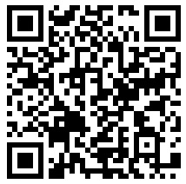

用人单位操作指南（请扫下方二维码）


四、学生参会入口
（一）线上快捷简历填写指引，请扫描下方学生操作指南二维码了解：


（二）参会方法：
点击访问网址→登录或注册→注册完成后点击报名→更新或创建简历→投递岗位→开始面试 ※参会详细流程，扫描下方二维码获取
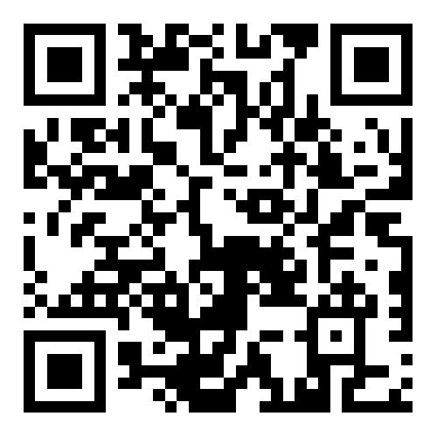
备注：如不希望简历被企业方搜索查看，可以选择隐藏简历。隐藏后的简历仅主动投递时可被查看；详细操作流程可扫下方二维码了解。

五、其他事宜
（一）双选会开场前，企业可发布职位并收取求职者简历，求职者可查看已报名企业职位信息、投递简历，但只有双选会举办期间，企业和求职者可以进行在线沟通、视频面试。
（二）请求职者提前注册简历并报名，提高简历和面试通过率。双选会当天可以在PC端、APP端进行投递简历和文字沟通，视频面试时只能通过智联招聘APP端进行，为保障面试环节通畅，请提前将手机充电，并保证所处环境网络信号稳定。

五、宣传服务及联系方式
1.学校将通过就业信息网、微信公众号等途径发布用人单位招聘信息。
2.联系人信息及技术支持
西华大学：崔老师，028-87722647
四川师范大学：宋老师，028-84768877
重庆三峡学院：晏老师，023-58107781
西南科技大学：俞老师，0816-6089073
四川轻化工大学： 朱老师，0813-5505828
成都大学：王老师，028-88419425
西南石油大学：刘老师，028-83032225
西南民族大学：鲍老师，028-85708453
内江师范学院：杨老师，18280933376
成都信息工程大学：林老师，028-85966986
四川建筑职业技术学院：和老师，0838-2653789
阿坝师范学院：赵老师，028-62332666
四川文化艺术学院：应老师，0816-6357158
智联招聘：客服热线，400-8859898
2026年1月30日

